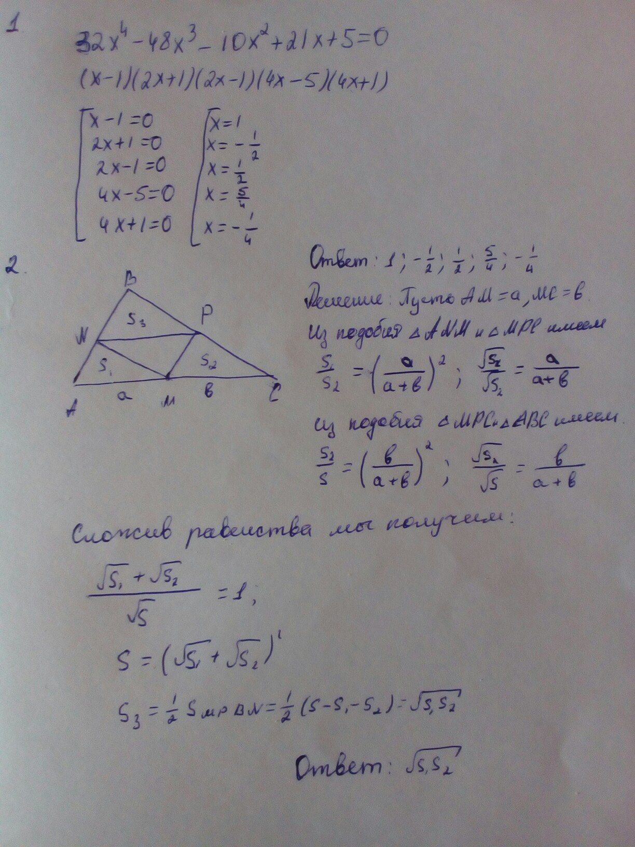
Выполнила:
Аслаева
Диана
Данисовна
10Б класс
МОБУ СОШ №3 Г.Баймак
Учитель: Мурзабаева Фарида Мужавировна

